Oznanila  ČRNEČE – Sv. Jakob St., Sv. Andrej;  Sv. Križ  47. teden 2024 |  | 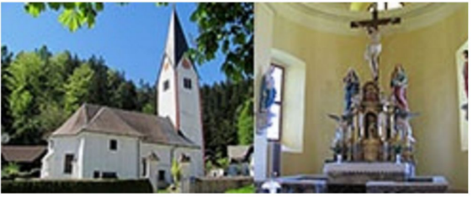
NEDELJA  17. november | 33. nedelja med letom  Elizabeta Ogrska,  redovnica | 08:00 za + Aniko, Veroniko in Mimo Kogelnik  v Črnečah  11:00 za + Zdravkota Ridla  /Branko in Dragica Perovnik/ v Libeličah
PONEDELJEK  18. november | Posvetitev bazilik sv.  Petra in Pavla  Roman, diakon, muč. | 09:00 za + Franca Vreša /osm./ v DSČ
TOREK  19. november | Matilda, redovnica,  mistikinja  Neža Asiška, devica | 18:00 v dober namen v Črnečah
SREDA  20. november | Gelazij I., papež;  Edmund, kralj. | 18:00 za + mamo Cvetko Kovačič /22 o.s./  v Črnečah
ČETRTEK  21. november | Darovanje Device  Marije;  Maver Poreški, šk. | 16:00 za + Ivana Kajzerja v Libeličah
PETEK  22. november | Cecilija – Cilka,  devica, mučenka | 09:00 za + Ivana-Johija Sekolovnika  pri Sv. Križu
SOBOTA  23. november | Klemen I., pp., muč.  Kolumban, opat  dan Rudolfa Maistra | 18:00 za + Stamulaka /1 o.s./ v Črnečah
NEDELJA  24. november | 34. nedelja med letom  KRISTUS KRALJ  VESOLJSTVA  Andrej Dung-Lac in  drugi vietnamski mučen. | 08:00 za + Franca Nabernika  /družina Nabernik v Črnečah  11:00 za + Nežko Perovnik  + mamo Amalijo Pšeničnik /19os/  + Jožico Pšeničnik  /sodelavke Karitas /v Libeličah

Da nas Kristusov opomin nekega dne ne bo presenetil., zato naj bomo vedno pripravljeni na Njegov prihod,
Cerkveno leto se približuje koncu. Besedno bogoslužje nam govori o koncu sveta in koncu našega življenja. Kam se premika svet? Tako so se že rodovi spraševali predvsem ob naravnih katastrofah in vojnah.
Božja beseda nas ne želi vznemirjati, temveč spomniti, da moramo biti vsak dan pripravljeni na Gospodov prihod in potem se nimamo ničesar bati, kajti dogajanje v svetu ni prepuščeno slepi usodi, temveč je v rokah vsemogočnega in usmiljenega Boga.
Odgovarja: Franc Kraner, žpk – sodelavec, tel.: 051685734, e-mail: franc.kraner@rkc.si.
Naročniki mašnih namenov se strinjajo z objavo v tiskanih oznanilih in oznanilih na spletu ter oglasni deski

